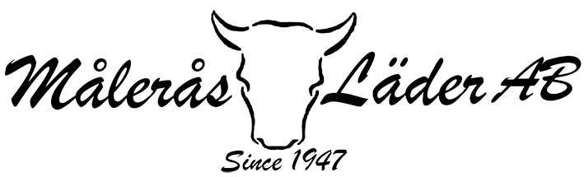

PRESSMEDDELANDE Målerås 31 juli 2014

Samarbete ger ny produktgrupp till Målerås Läder
- Trätofflor som matchar läderväskor
Målerås Läder AB och Nybrotoffeln har etablerat ett samarbete gällande design, tillverkning och försäljning av trätofflor. Förutom ovanläder till en damtoffel med klack, som matchar Tina Håkanssons designade väskserie med stingrockamönster, finns också trätofflor med skinn från Målerås Läders övriga sortiment.
Målerås Läder AB och Nybrotoffeln har etablerat ett samarbete gällande design, tillverkning och försäljning av trätofflor. Förutom ovanläder till en damtoffel med klack, som matchar Tina Håkanssons designade väskserie med stingrockamönster, finns också trätofflor med skinn från Målerås Läders övriga sortiment, bland annat älgskinn.

- Nybrotoffelns ägare, Margit Kovács, jobbar även som sömmerska hos oss och därför känns det extra roligt att vi har fått till ett samarbete om att utveckla en ny produktgrupp till vårt sortiment, säger Tina Håkansson på Målerås Läder.

För mera information:
Tina Håkansson, Målerås Läder AB, 0481-312 83, 070-309 12 05 mail@swecase.se www.swecase.se
Margit Kovács, Nybrotoffeln, 0735-005 239, www.nybrotoffeln.se

Foto: Målerås Läders sortiment av trätofflor
Fotograf: Daniel Håkansson

Tillverkning sedan början av 1930-talet
I Målerås har man tillverkat läderprodukter sedan början av 1930-talet. Nuvarande verksamhet startade 1947. Utbildad personal med lång erfarenhet garanterar att kunden får en kvalitetsprodukt tillverkad enligt svenskt hantverkskunnande.

